AWF – Wrocław ul. Mickiewicza – Chodnik wzdłuż biblioteki
Zakres robót:
- Rozebranie nawierzchni chodnika wzdłuż biblioteki;
- Oczyszczenie i przesortowanie rozebranego materiału (całe płyty betonowe należy oczyścić i odłożyć, popękane i uszkodzone płyty przeznaczyć do utylizacji);
- Ściągnięcie warstwy podbudowy - podsypka cementowo – piaskowa z powierzchni wejścia do biblioteki (do utylizacji);
- Odkopanie korzeni;
- Odrąbanie korzeni i wydobycie z dołu;
- Odrzucenie korzeni do utylizacji;
- Zasypanie dołów po korzeniach;
- Zagęszczenie terenu przed wykonaniem podsypki cementowo piaskowej – wymagany stopień zagęszczenia Is=0.97;
- Wykonanie na nowo podsypki cementowo – piaskowej gr ~3cm;
- Ułożenie nawierzchni z płyt betonowych chodnikowych wcześniej oczyszczonych z wejścia do biblioteki oraz z chodnika przy bibliotece z zagęszczeniem, (w przypadku niewystarczającej ilości płyt chodnikowych wcześniej oczyszczonych, zastosować nowe płyty chodnikowe betonowe o wymiarach 35x35cm gr 5cm);
- Wypełnienie spoin zaprawą cementowo – piaskową;
- Pielęgnacja nawierzchni o spoinach wypełnionych zaprawą poprzez posypywanie piaskiem i polewanie wodą;
- Wywóz: połamanych płyt betonowych, gruzu, podsypki wraz z gruntem rodzimym nie nadającym się do ponownego wbudowania, wyciętych korzeni, innych;
- Pomiary należy wykonać we własnym zakresie;
- Roboty należy wykonać zgodnie ze sztuka budowlaną oraz aktualną wiedzą;
- Po zakończeniu robót teren należy oczyścić i doprowadzić do porządku;
- Dla zutylizowanego materiału należy przedstawić dowód, że materiały z rozbiórki zostały zutylizowane;
- Okres gwarancji na wykonanie w/w robót - 36m-cy
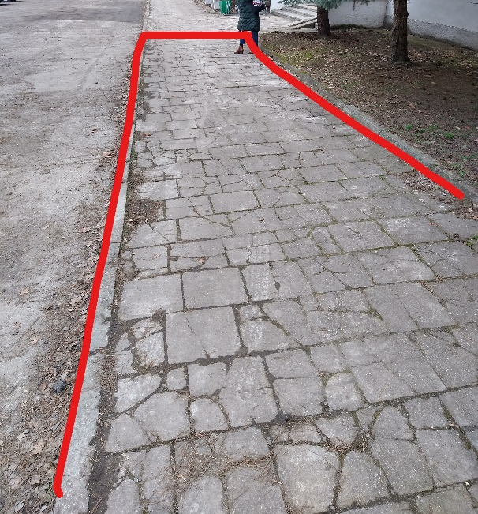
Zakres opracowania

